附件1：
华南农业大学青廉社各部门职能介绍
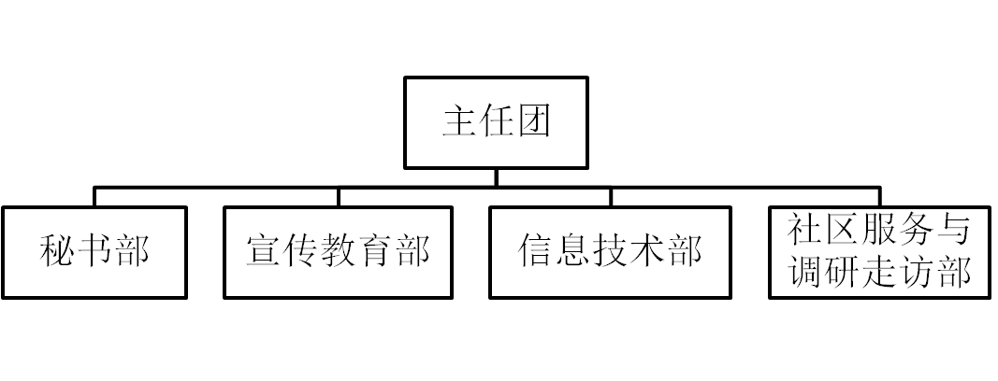
一、主任团（主任1名，副主任2名）
主任团由主任、副主任组成。主任团从组织的根本利益出发，与指导老师密切沟通，统筹全局，引领组织发展；联系全国廉政研究学会、大学生廉洁社团网络，及时部署相关通知及工作安排；对内制定和完善组织的规章制度，确定组织发展方向和工作计划，致力于营造廉洁诚信的校园文化氛围。

二、秘书部（部长1名，副部长2名）
负责维持组织的日常运作，人员的统筹安排，组织资料的存档和活动的完善提高工作。具体职能有：
- 协助主任团处理常务工作，监督执行各项制度，落实主任团下发的工作任务；
- 负责跟进各项活动的进展，并及时总结活动经验；
- 负责统筹安排行政楼值班工作，做好值班登记；
- 负责活动经费的预算和报销工作；
- 负责撰写会议流程、传达会议通知、记录会议内容；
- 负责负责通讯录的制作和更新，定期搜集组织的活动资料，对各项资料及时整理与归档；
- 负责各项活动的签到和组织纪律的建设，开展组织内部考评工作。

三、宣传教育部（部长1名，副部长2名）
负责宣扬组织形象，不断提高组织知名度，为组织在开展各项活动前营造声势，扩大组织知名度。具体职能有：
- 管理更新社区宣传栏，设计活动海报、横幅等宣传品；
- 负责布置活动现场，包括舞台设计、场地的布展；
- 负责各项活动的宣传策划；
- 定期制作印发廉洁教育宣传刊物、杂志等，促进组织文化建设，对外传播组织的品牌形象。

四、信息技术部（部长1名，副部长2名）
负责为组织在新媒体平台上提供技术支持，承接线上宣传工作，营造网络环境，为组织开拓出一片新天地。具体职能有：
- 负责纪委监察处网站的运营维护工作；
- 负责微信公众号和微博的管理及推送；
- 负责定期在校主页、中国大学生廉洁教育在线等网站平台推送活动的新闻通讯稿；
- 负责制作组织的年度宣传视频，于每年招新、大学生廉洁教育活动表彰大会上进行展播；
- 负责活动音频、视频、PPT的制作，拍摄活动照片。

五、社区服务与调研走访部（部长1名，副部长2名）
负责社区办公室的日常运作，组织开展社区服务，定期开展廉洁宣传教育、主题调研活动。具体职能有：
- 负责定期在社区基地举办廉洁诚信主题的座谈会、讲座、图片展等活动；
- 负责在社区办公室的值班，做好来访学生的接待与登记，管理保护图书、刊物及各种展映资料；
3.负责定期开展调研走访活动。

